Как стирать галстук в домашних условиях: 3 способа деликатного очищения
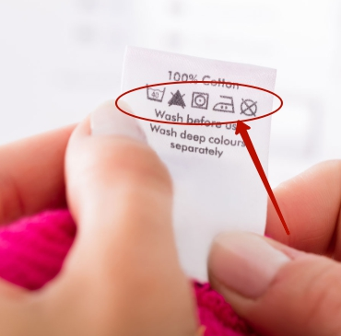
Перед стиркой галстука, изучите значки на его ярлыке, возможно, его нельзя стирать
http://dl4.joxi.net/drive/2019/01/11/0017/0964/1127364/64/0c9b1f427f.jpg
Мне часто приходится перекусывать на бегу, помимо того что страдает желудок но и пачкаются вещи, чаще всего это галстук, покупать каждый раз новый не выгодно, по этому я начал пробовать разные методики стирки галстуков, и нашел лучшие с которыми я свами поделюсь.
Самое главное условия при стирке галстуков:
1.Большинсво галстук нельзя стирать в стиральной машине.
2.Во время ручной стирки галстук нельзя тереть и скручивать.

Постирать вручную: 3 способа
Способ 1. Точечное удаление пятна:
- если появилось маленькое пятнышко, советую, нанести на пятно несколько капель пятновыводителя и оставить на 30–60 минут;
- протереть мягкой влажной губкой или влажной салфеткой.
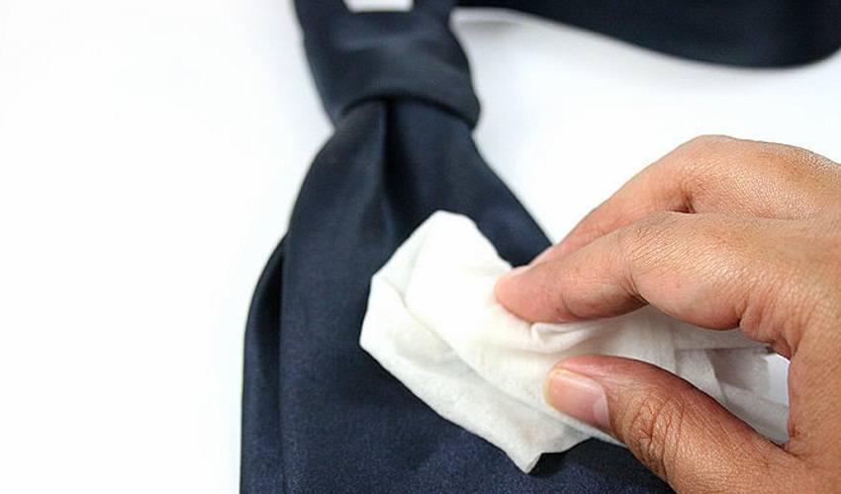
Если пятно свежее, то вывести его будет несложно, если загрязнение большое и давнее, то без стирки не обойтись
https://womenstalk.ru/wp-content/uploads/wash/2016/03/rak-vyvesti-zhirnoe-pyatno-s-viskozy-3.jpg
Способ 2. Как постирать галстук вручную:
- До стирки определите, из какой ткани сделан галстук. Эта информация указана на ярлычке.
- Если у вас шелковый галстук. Шелковые галстуки стираются в простом мыльном растворе. Подберите пластиковую ванную, где будите стирать галстук по больше, чтобы галстук поместился полностью, сделайте мыльную пену и погрузите туда галстук. Оно должно располагаться вертикально. Осторожно простирните галстук, несколько раз сполосните.
- Синтетические галстуки советую стирать только в мыльной пене. Прополощите его сначала в теплой, а потом в холодной воде.
- Не отжимайте изделие, иначе оно потеряет привлекательный и презентабельный вид.
- Для придания галстуку красивого, насыщенного цвета сполосните его в растворе соли. В 3 литрах воды растворите 75 г мелкой соли.
- После стирки галстук можно повесить на плечиках вешалки.
Способ 3. Предварительное замачивание:
Если предыдущие способ не помог очистить галстук, то я рекомендую вам заново наполнить ванную применить специальные деликатные средства, которые будут подходящими для ручной стирки. Очень важно придерживаться указанной на этикетке температуры, предназначенной для ухода за галстуком. Класть галстук в ванную необходимо строго горизонтально, складывать или скручивать его не рекомендую. В мыльной пене он должен как по-прежнему полежать около получаса и только тогда можно приступать к стирке.
Чтобы сохранить форму изделия я советую специально сделать шаблон, который нужно вставить вовнутрь галстука после замачивания. Выполняется он так:
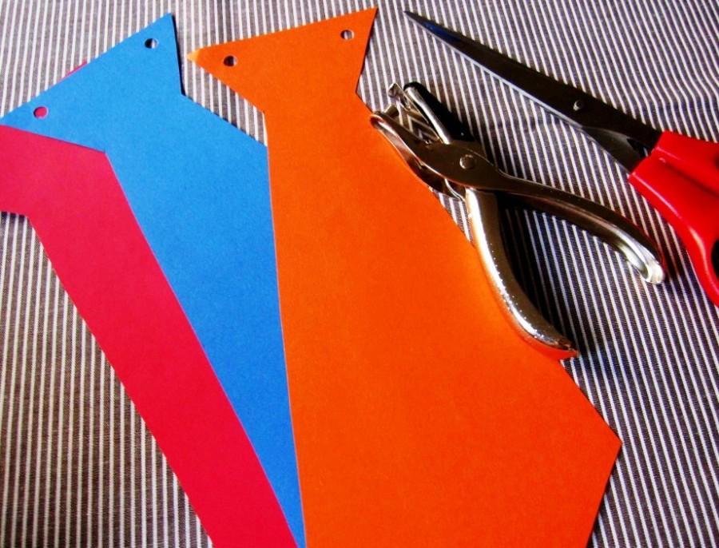
Форма шаблона зависит от размеров галстука, ее можно вырезать как из картона, так и из тонкого пластика
https://lh3.googleusercontent.com/C6pFGphRL8jfDtRPdnmLQTaGSK9J_ENkWkKuqJxht1Sa9b3C-veunMsV7gjEobNYECEcDQ=s112
- взять кусок плотного картона или тонкого пластика;
- при использовании картона лучше обернуть его целлофаном и закрепить скотчем, чтобы не размок;
- галстук положить на приготовленный материал, обвести по контуру и вырезать:
- шаблон вставить, положить изделие в мыльную пену;
- при помощи мягкой щетки или губки легкими вычесывающими движениями аккуратно удалить загрязнения;
- следить, чтобы ткань не вытягивалась, иначе галстук может деформироваться;
- полоскать водой комнатной температуры;
- изделие повесить на сушилку, чтобы вода стекла.

Постирать в стиральной машине
  - Как стирать галстук в стиральной машине
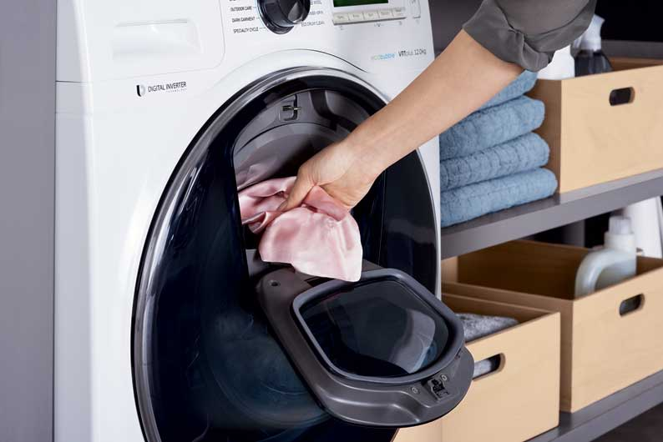
Но не всегда есть время на ручную стирку, получается можно стирать галстук в стиральной машине? Да, но не все галстуки переносят такую стирку. Также, есть производители, которые допускают этот процесс, это указано на ярлыке.
https://vodomoika.ru/wp-content/uploads/2017/09/dobavit-beljo-v-processe-stirki.jpg
Сейчас подробнее рассмотрим, как это сделать:
- Применять только средства, предназначенные для деликатной стирки.
- Перед тем, как начинать стирку, необходимо положить галстук в специальный мешочек.
- Выставить программу на стиральной машине в режим «Деликатная стирка», не включая «Отжим», это очень важно.
- После окончания стирки, вынуть галстук и дать возможность воде стечь самостоятельно, повесив его вертикально на плечики.

Очистить народными способами
  - Как очистить галстук от пятен, если его стирать нельзя?
Если стирка галстука запрещена, а на нем есть загрязнения, как быть? Учитывая характеристику загрязнения надо подобрать подходящее средство для чистки.
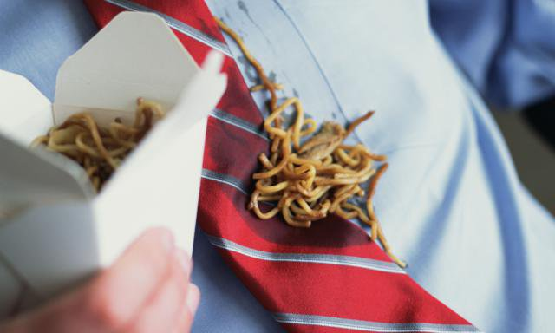  https://lh3.googleusercontent.com/L9LzrvMcAE0sjsKzOVEKOdT4gvmiBFaCHG8iCOQkt-MTS5DG92dzDUVPjJLRnyv5z-h_lw=s142 | Моющее средство. Использовать его хорошо при наличии жирных пятен. Необходимо небольшое количество средства нанести на загрязненное место, оставить на несколько минут, потом протереть влажным ватным диском.
https://lh3.googleusercontent.com/ISDqJKodEb5OiuuLZOYm2Ui0VFwPgzhqSIjnOXjKWai1M5wCJabMoGmphDlOwfaTf-aPZzY=s85 | Нашатырный спирт. Прекрасно очищает следы от крови. Для этого спирт смешать с водой 1:1. Полученной жидкостью смочить ватный диск и почистить загрязненное место. После исчезновения пятна смочить ватный диск в чистой воде и снова его протереть.
https://lh3.googleusercontent.com/UpcWeE_W3XcV77gzp_aa6Sk7LES7NvbGljV1cL9K7H4pZr-jH2MFTLUWkcdv4MV4Yugt=s120 | Лимонный сок. Это натуральное средство прекрасно выводит следы от ручки. Для этого изделие положить на стол, обильно полить загрязнение и оставить на 5 минут. Следить, как уходит пятно и как только оно исчезнет удалить остатки сока при помощи чистой салфетки.
https://lh3.googleusercontent.com/MJsdhHDAIQ8pdcjiA5hMaPedxx6FXreZMYQFF8PY_qtXyVw9iysz-kgDWyOkR10eB5Kn=s85 | Соль. Применять, когда на галстуке обнаружится пятно от красного вина. К очищению приступить желательно как можно быстрее, чтобы удачно вывести загрязнение. Пятно посыпать обильно солью, подождать пока впитается вино, используя сухую чистую салфетке или щетку удалить ее.

Погладить галстук
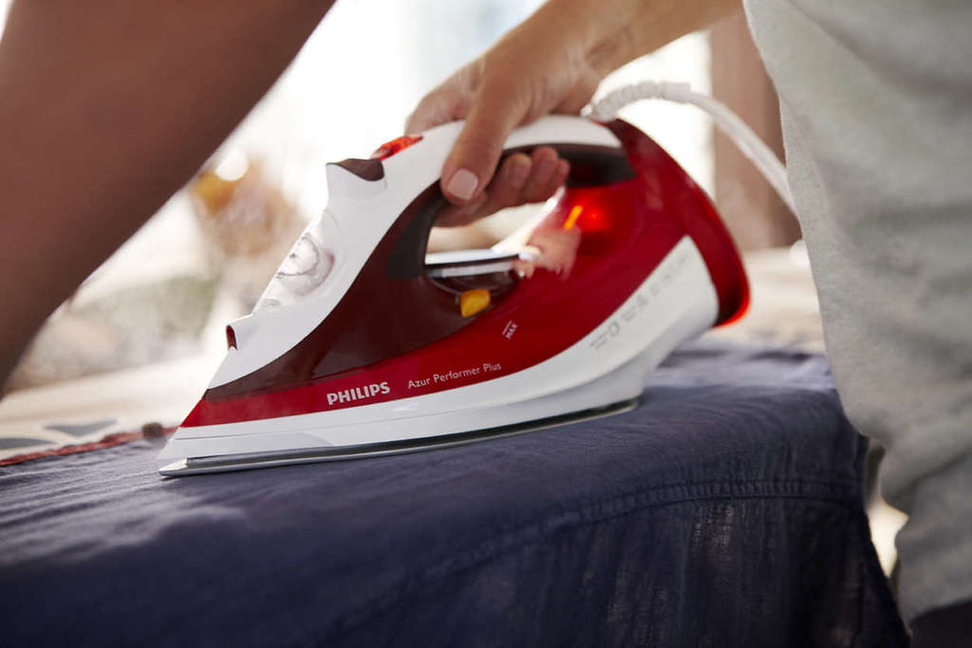
Глажка убирает складки и возвращает в исходное состояния галстук каким он был до стирки
https://lh3.googleusercontent.com/dfsjeG0b3U1ygQxfZ2kP9BCkxL8Jazrm37B5vvNqPis0URcsHUwzOnfCQndb4h_1EZc=s128
  - Как погладить галстук:
- Первоначально убедитесь в том, чтобы на галстуке не было пятен, так как после глажки удаления пятна будет невозможным.
- Чтобы вернуть высохшему изделию первоначальный вид, прогладьте его через увлажненную ткань. Утюг нагревайте несильно. Средней степени нагрева будет достаточно. Чтобы предотвратить отпечатку швов, поставьте внутрь картонную заготовку, вырезанную по форме галстука. Изделие накройте влажной тканью, аккуратно прогладьте, двигаясь в одну сторону.
- Небольшие складки поможет убрать отпариватель. В случае его отсутствия повесьте галстук в ванную и включите горячую воду, пар в ванной может разгладить складки.
- Есть еще один простой способ глажки. Оберните галстук вокруг круглой емкости с горячей водой. Кончики зафиксируйте иголкой или булавкой. Спустя 40 минут разъедините края и оцените полученный результат.

Правильно хранить
  - Как правильно хранить галстук:
https://lh3.googleusercontent.com/NstSrE2eL0w-rFQlQT2WMi1pSqPplAAcYPIKq94hJJzz2j9LPOt6RjT7kOZbGvzB_aWs=s148 | После снятия распускайте галстук.
https://lh3.googleusercontent.com/_aaZQSit0Ge_K0v17XZ7Ch8I6_4BUBxJ-rlN7BvUS2YqE81QKCssiLR_-oC6YyLydfLDKA=s85 | Приобретите специальную вешалку для галстука. Следите, чтобы во время хранения изделие не соприкасалось с другими вещами.
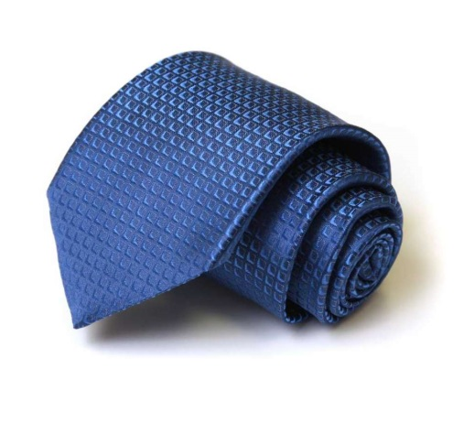  https://lh3.googleusercontent.com/3nCIpQSB5FDjDOD1eFNP1gl-br2WkPLm8fc5HN1C1wvD2DA1Oi_YsZiXj2VpuCX0a-uuDac=s95 | Чтобы предотвратить складки можно храните аксессуар, скрученным в рулон.
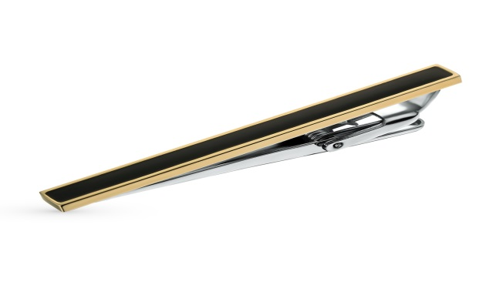  https://lh3.googleusercontent.com/GtoisDOfQSP3WZR8zWpthCaN5uLXDC3NOLGE4IJ4pqh-is3lKt9gFdrVueguQ75YmNkn6WY=s85 | Пользуйтесь специальными зажимами, когда надеваете галстук на совещание или встречу.
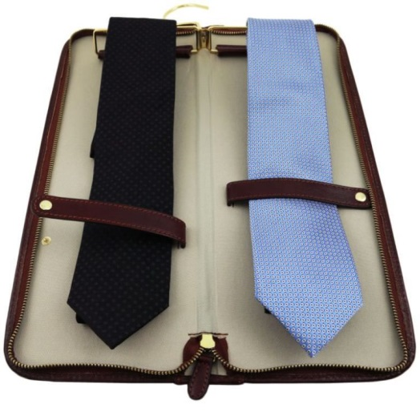  https://lh3.googleusercontent.com/jQjPJRzlSGX1htuSr_Ncczo0aeCf0hm9A7cecyyQPyp5JyG3C8yvJx8TvOWNTZ-LVdlDGG8=s85 | Хранить изделие можно в специальном футляре, который защитит его от оседания пыли, заломов и помятостей.
https://lh3.googleusercontent.com/E0svrdyo5DduiZRM56hBEBGSOSVdqNmBLNLcDaZT-1ndk-jaut4j4xC0lRHTfA8jbF7hsw=s113 | Не затягивайте узел при одевании слишком сильно, чтобы не образовались складки.

